- GENEL BİLGİLER

SINAV: YURTDIŞI TÜRKLER VE AKRABA TOPLULUKLAR UZMAN YARDIMCILIĞI GİRİŞ SINAVI
SINAVIN UYGULAYICISI:
ANKARA ÜNİVERSİTESİ SÜREKLİ EĞİTİM MERKEZİ (ANKÜSEM)’dir.
SINAV MERKEZİ: Ankara
SINAV TARİHİ / SINAV SÜRESİ: Sınav 18 Nisan 2026 Cumartesi günü, Ankara ilinde Ankara Üniversitesi Yerleşkelerinde iki oturumda gerçekleştirilecektir. Yapılacak sınavda, adaylara 1. Oturumda toplam 120 dakika (saat 10.00 – 12.00) , öğleden sonra düzenlenecek olan 2. Oturumda ise toplam 120 dakika (saat 14.00 – 16.00) süre verilecektir.

SINAV GRUPLARI VE SORU SAYISI:
Eleme Sınavının yapılacağı I. Oturum için:
Genel Kültür (tarih, coğrafya, vatandaşlık, güncel konular), Genel Yetenek (Sözel ve sayısal mantık, Türkçe anlam ve yazım bilgisi), Başkanlık görev alanı, Uluslararası İlişkiler (Türk dış politikası, uluslararası ilişkiler, uluslararası kuruluşlar, yönetim bilimi, siyaset bilimi ve siyasi tarih, Türkiye ekonomisi, uluslararası ekonomik ilişkiler ve kuruluşlar), Hukuk (Anayasa hukuku, idare hukukunun genel esasları ve idari yargı, uluslararası hukuk ve insan hakları alanlarında toplam 80 adet Türkçe çoktan seçmeli (beş seçenekli) soru adaylara yöneltilecektir.

Yazılı sınavın yapılacağı II. Oturum için:
Yazılı Sınav YTB tarafından teslim edilecek konular çerçevesinde adayların analiz, tartışma, değerlendirme, çözüm üretebilme, fikir geliştirebilme yeteneğini ölçecek kompozisyon ve yabancı dil yeterliliklerini ölçmeye yönelik 6 adet soru başlığından oluşacaktır.
Adaylar, yazılı sınav için hazırlanan sorular içerisinden seçecekleri 2 sorudan birini Türkçe, diğerini ise başvuruda bulundukları yabancı dilde cevaplandıracaklardır. Adayların yanıtlarında herhangi bir karakter kısıtlaması yapılmayacak olup, soruları yanıtlamaları için verilen cevap kâğıdı sayısını aşmayacak şekilde ve yanlarında getirdikleri mavi tükenmez kalemle cevaplamaları sağlanacaktır.

- KAYDIN YAPILMASI
Sınav başvurusu onaylananadaylar, sınav sürecinde sınav giriş belgesi dökümü, soruların ve sonuçlarının ilanı aşamalarında kullanmak üzere 18-25.03.2026 tarihlerinde http://semsinav.ankara.edu.tr/ adresinden giriş için öncelikle kişisel hesap oluşturacaklardır. Aday kayıt sistemi 18.03.2026 itibariyle açılacak ve 25.03.2026 saat 23.59 itibariyle kapanacaktır.
ÖNEMLİ: LÜTFEN SİSTEME TELEFONDAN GİRİŞ YAPMAYINIZ.

Adaylar kayıt sürecini 3 adımda tamamlayacaktır.
- Adım- http://semsinav.ankara.edu.tr/ adresinde kişisel hesap oluşturma adımlarını gerçekleştireceklerdir. (Bkz. Ekran Görüntüsü 1-3)

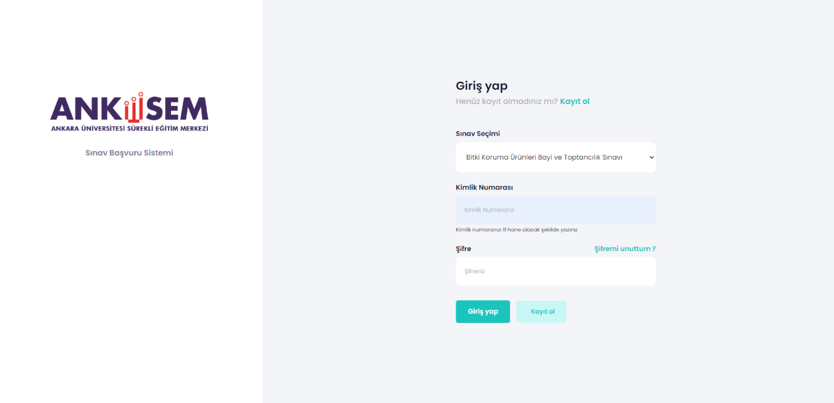
Ekran Görüntüsü 1

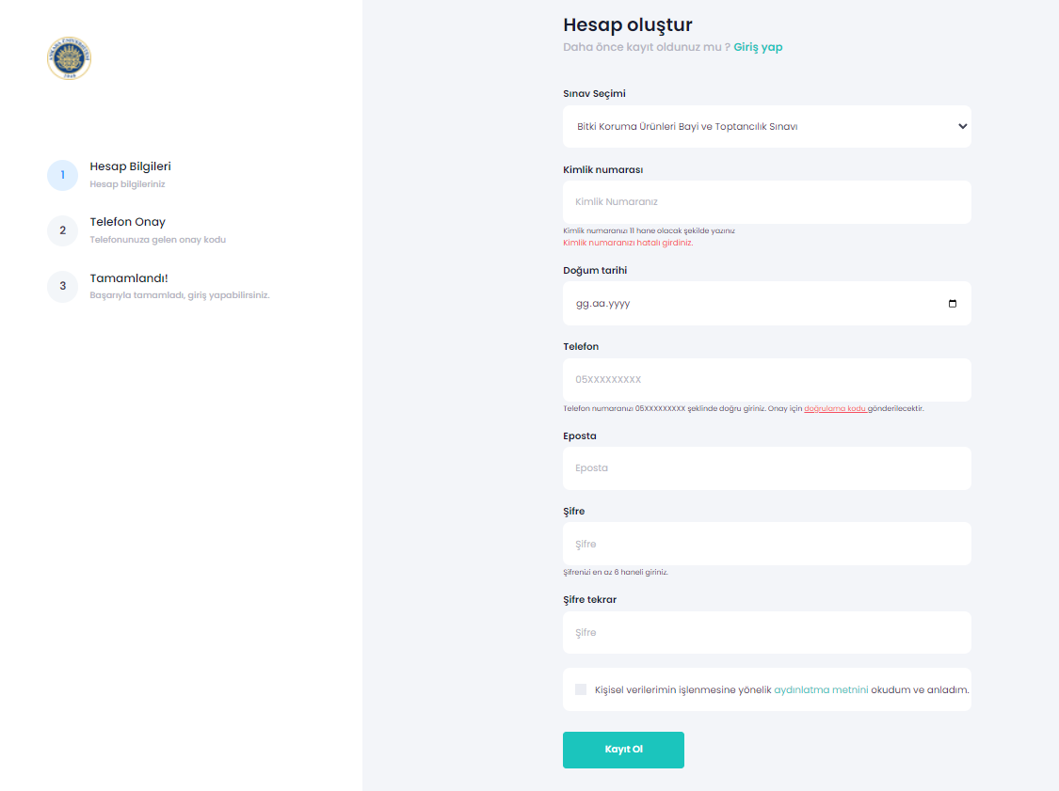
Ekran Görüntüsü 2

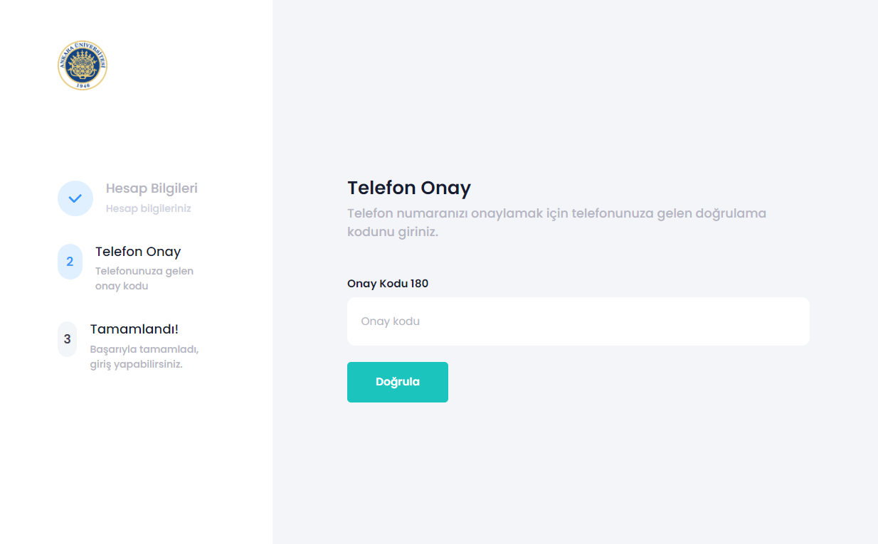
Ekran Görüntüsü 3

2. Adım - Adaylar, kişisel hesaplarını oluşturduktan sonra kayıt ekranında istenen bilgileri eksiksiz doldurarak, “Başvuruyu Tamamla” butonuna basacaklardır. (Bkz. Ekran Görüntüsü 4-5)
Doldurulması Zorunlu Alanlar
Kimlik Numarası
Ad-Soyad
Cinsiyet
Doğum Tarihi
Telefon
E-Mail
Sınav Grubu
Başvuru Yaptığı Yabancı Dil
Engel Durumu (Engel durumunuz için raporunuzu mutlaka yüklemeniz gerekmektedir.)

DİPLOMA NO, DİPLOMA TARİHİ, MEZUNİYET DERECESİ GİBİ DİĞER ALANLARIN DOLDURULMASI ZORUNLU DEĞİLDİR.

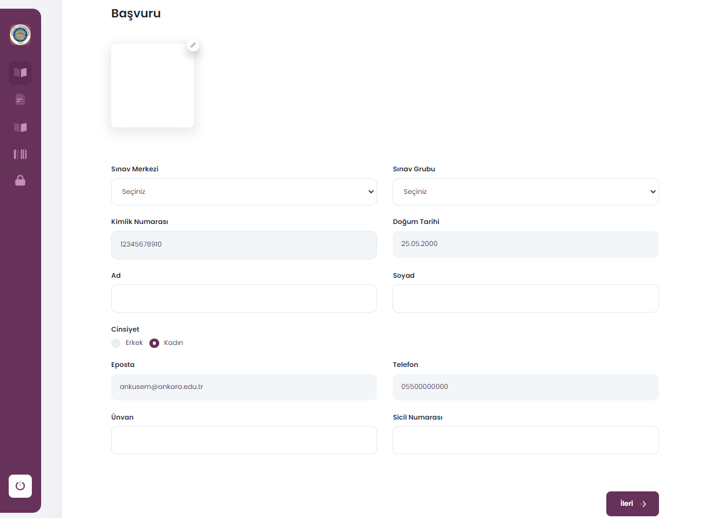
Ekran Görüntüsü 4

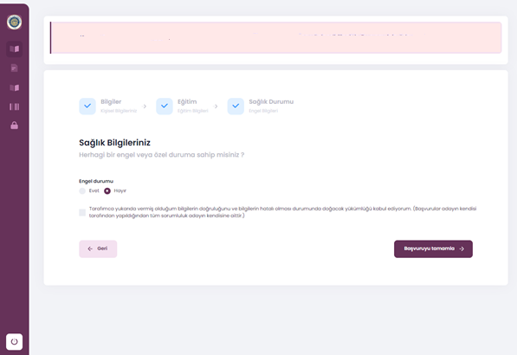
Ekran Görüntüsü 5


DİKKAT!
- Kayıt süresi içerisinde adaylar kayıt bilgilerinde değişiklik yapabileceklerdir.
- Kayıt süresi tamamlandıktan sonra kayıt bilgilerinde değişiklik yapılamayacaktır.

Başvuru esnasında sorun yaşayan adaylar, mesai saatleri içerisinde 0312 381 67 26 numaralı telefondan ANKÜSEM ile irtibata geçebilirler.

ENGELLİ VE SÜREKLİ CİHAZ KULLANAN ADAYLAR
Sınava başvuranlar arasında sınav öncesinde ve sınav esnasında ANKÜSEM tarafından tedbir alınmasını gerektirecek herhangi bir engel durumuna sahip olan aday/adaylar var ise, adayın kayıt esnasında sınav kayıt sisteminde ilgili kutucuğu işaretlemesi ve sağlık kurulu raporunun, engelli kimlik kartının veya adayın engel durumunun resmi olarak işlenmiş olduğu nüfus cüzdanı örneğinin alınması sağlanacaktır. Beyan edilen engel durumunun doğruluğundan kaydı yapan aday sorumludur.

3) SINAVIN UYGULANMASI

ADAYLARIN SINAV GÜNÜ YANLARINDA BULUNDURMASI GEREKEN BELGELER
Adayların sınava girebilmeleri için aşağıda yer alan her iki belgeyi de yanlarında bulundurmaları gerekmektedir. Belgelerden herhangi biri eksik olan aday sınava alınmayacaktır.

BELGE 1: SINAV GİRİŞ BELGESİ
Adaylar, sınav giriş belgelerini https://semsinav.ankara.edu.tr/ internet adresinden 13-18.04.2026 tarihinden itibaren alabilecektir. Sistem 13.04.2026 saat 09.00 itibariyle açılacak ve 18.04.2026 sınav saati itibariyle kapanacaktır.
Her aday sınava, giriş belgesinde belirtilen salon ve sırada girmek zorundadır.

BELGE 2: GEÇERLİ KİMLİK BELGELERİNDEN HERHANGİ BİRİ
Adaylar sınava; sınav giriş belgesi ve aşağıda belirtilen geçerli resmi kimlik belgelerinden herhangi biri ile girebileceklerdir.
- T.C. Kimlik Numarası yazılı güncel fotoğraflı nüfus cüzdanı
- Türkiye Cumhuriyeti Kimlik Kartı (Yeni Kimlik)
- Süresi geçerli pasaport
- Geçici kimlik belgesi (yeni kimlik çıkartmak için)
- Çalışma/ikamet izin belgesi (Türk soylu yabancılar için)
DİKKAT!
Sınav Giriş Belgesi ve Geçerli Resmi Kimlik Belgelerinden herhangi biri olmayan veya adayın tanınmasını zorlaştıracak kadar deforme olmuş ya da kimlik belgesi resmi özellikler taşımayan (soğuk damga olmaması, mühür olmaması vb.) adaylar ile sınav başlama saatinden itibaren sınava gelen hiçbir aday sınav binalarına alınmayacaktır.

Adayların, Sınav Binasına Gelirken Getirebilecekleri Araç, Gereç ve Eşyalar:
- Yumuşak uçlu siyah kurşun kalem (uçlu kalem hariç), silgi, kalemtıraş
- Şeffaf şişe içerisinde su, peçete (şeffaf ambalaj içinde veya ambalajsız)
- Para
- Anahtarlıksız basit anahtar
- Ulaşım kartı
- Maske, dezenfektan, dezenfektanlı mendil, yüz koruyucu siperlik
- Başörtü için kullanılan boncuklu/boncuksuz toplu iğne
- Basit tokalı kemer, basit tel toka ve basit piercing (taşsız, metal top veya sivri uçlu)
- Geçerli kimlik belgesi ve sınav giriş belgesi

Adayların, Sınav Binasına Gelirken Getirmeleri Yasak Olan Araç, Gereç ve Eşyalar:
- Çanta, cüzdan, cep telefonu
- Saat (kol saati ve her türlü saat)
- Kablosuz iletişim sağlayan bluetooth vb. cihazlar, kulaklık
- Kolye, küpe, yüzük (halka alyans hariç), bilezik, broş ve diğer takılar
- Anahtarlık
- Araç anahtarı
- Plastik ve metal içerikli eşyalar
- Elektronik/mekanik cihazlar ve çağrı cihazı, telsiz, fotoğraf makinesi vb. araçlar
- Plastik ve güneş gözlüğü dâhil cam eşyalar (şeffaf/numaralı gözlük hariç)
- Banka/kredi kartı vb. kartlar
- Cep bilgisayarı, sözlük işlevi olan elektronik cihaz, hesap makinesi vb. her türlü bilgisayar özelliği bulunan cihazlar
- Delici ve kesici alet ateşli silah vb. teçhizat
- Müsvedde kâğıdı, defter, kitap, ders notu, sözlük, dergi, gazete vb. yayınlar, pergel, açıölçer, cetvel, vb. araçlar
- Su hariç içecek, yiyecek vb. gıda/tüketim maddeleri
- İlaç, alçı, sargı bezi, koltuk değneği vb. sağlık malzemeleri ve araçları (engel durumunu daha önce bildiren adaylar hariç)
DİKKAT!
Sınav binasına getirilmesi yasak olan eşya ile gelen adaylar sınav binalarına alınmayacaktır. Sınavda görevli emniyet mensupları bu doğrultuda aramalarını yapacak ve hiçbir suretle emanet alınmayacaktır.

Sınav başlama saatinden itibaren sınava gelen hiçbir aday sınav binalarına alınmayacaktır. Sınavın ilk 30 ve son 15 dakikasında adayların sınav salonunu terk etmelerine izin verilmeyecektir. Sınav başladıktan sonra sınav salonunu herhangi bir nedenle (tuvalet ihtiyacı, rahatsızlık vb. dâhil) terk eden aday, tekrar sınav salonuna alınmayacaktır.

SINAV BAŞARI PUANI VE DEĞERLENDİRME
Eleme sınavında
- Adaylara yöneltilecek olan 80 adet çoktan seçmeli soru 100 tam puan üzerinden değerlendirilecektir. Sınav puanının hesaplamasında [Puan= (Doğru Sayısı/Soru Sayısı)X100] formülü kullanılacaktır.
- Yanlış cevap/cevapların doğru cevaplara bir etkisi olmayacaktır. Sadece kitapçık üzerinde işaretleme yapan ve herhangi bir şekilde optik forma yanıtlarını işlemeyen adayların sınavları değerlendirmeye alınmayacaktır. Aynı şekilde adayın kimliğinin tespitine yönelik gerekli bilgilerin optik form üzerinde yer almaması durumunda da herhangi bir değerlendirme yapılmayacaktır.
- Eleme sınavı sonucunda 100 tam puan üzerinden en az 60 puan alan adaylar en yüksek puandan başlanarak sıralanacak olup atama yapılacak kadro sayısının (6 kişi) 20 katı aday (son sıradaki adayla eşit puana sahip olanlar dâhil) başarılı kabul edilecek ve bu adayların yazılı sınav cevapları değerlendirmeye alınacaktır.
- Eleme sınavında değerlendirme veya itiraz sonucu iptal edilen soru/sorular tüm adaylar için doğru kabul edilecektir.
- Eleme sınavında cevap anahtarında hata olması ve bu hususun belirlenmesi sonucunda, soru/sorular iptal edilmeyecek, hatalı olan soru/soruların doğru seçenekleri dikkate alınmak suretiyle değerlendirmeye bu soru/sorular dâhil edilecektir.

Yazılı sınavda
- Türkçe olarak hazırlanmış 6 adet kompozisyon soru başlığına yer verilecektir. Adaylardan, yalnızca iki farklı soru başlığı seçmeleri ve bunlardan birini Türkçe diğerini ise başvuruda bulundukları yabancı dil üzerinden yanıtlamaları istenecektir. 100 tam puan üzerinden yapılacak olan değerlendirmede adayların Türkçe kompozisyon yanıtları 50 tam puan üzerinden, yabancı dilde vermiş oldukları yanıtlar ise 50 tam puan üzerinden değerlendirmeye alınacaktır.
- Yazılı sınav sonucunda 100 tam puan üzerinden en az 70 puan alan adaylar en yüksek puandan başlanarak sıralanacak olup, atama yapılacak olan kadro sayısının (6 kişi) 4 katı aday (son sıradaki adayla eşit puana sahip olanlar dâhil) başarılı kabul edilecektir.
- Eleme sınavı ile yazılı sınavın aynı gün yapılacak olması nedeniyle, eleme sınavına giren tüm adaylar yazılı sınava da katılacaktır. Ancak eleme sınavında başarısız olduğu tespit edilen adayların yazılı sınav cevapları değerlendirilmeye alınmayarak geçersiz sayılacaktır.
- Değerlendirilmeye hak kazanan yazılı sınav cevap kağıtları, değerlendirmeleri yapacak uzmanlara/akademisyenlere iletilirken cevap kağıdının kime ait olduğu bilgisinin kapatıldığı kör bir değerlendirme ile puanlanacaktır.
- Adayların yazılı sınavda;
- -Başvurulan yabancı dilden farklı bir dil grubunda seçmiş olduğu soruları cevaplamaları, aynı soruya hem Türkçe hem de yabancı dilde yanıtlamaları,
  - TCKN bilgisine yazılı kitapçık üzerinde yer vermemeleri,
  - Sorulara vermiş oldukları yanıtları cevap kağıdına aktarmamaları,
  - İkiden fazla soruya cevap verilmesi,
gibi durumlarda sınav kağıtları değerlendirmeye alınmayacaktır.
- Adayların kendileri için tahsis edilen cevap kağıdının sayfa sayısını aşmamak üzere cevaplarını yazmaları beklenmekte olup müsvedde kâğıda yazılmış olan cevaplar hiçbir suretle dikkate alınmayacaktır.

- İTİRAZLAR
Adaylar; sınav sorularına, uygulamasına ve sonuçlarına ilişkin itirazlarını, sınav sonuçlarının ilan edilmesinden itibaren 7 (yedi) takvim günü içinde yazılı olarak YTB’ye yapacaklardır. Sınav sorularına ve uygulamasına dair adaylar tarafından yapılan itirazlar, itiraz süresi sonunda toplu olarak ANKÜSEM’e iletilecektir.
ANKÜSEM, tarafına iletilen itirazları, iletme tarihinden itibaren 10 (on) iş günü içerisinde inceleyip sonuçlandırarak adaylara iletilmek üzere YTB’ye bildirecektir.

4) SINAV SONUÇLARININ İLANI
Sınav sonuç listeleri ANKÜSEM tarafından sınav uygulama takviminde belirtilen tarihte YTB’ye gönderilecektir. YTB tarafından www.ytb.gov.tr adresinde duyurulacak ve https://kariyerkapisi.gov.tr/isealim internet adresinde ilan edilecektir. Sınav sonuçları ilan edilirken puanın ondalık kısımları tam sayıya yuvarlanmayacak 2 basamak ondalık şekilde yazılacaktır

SINAVINIZDA BAŞARILAR DİLERİZ


